Дата размещения – 17.09.2024

Дата истечения срока проведения независимой антикоррупционной экспертизы (не менее 5 рабочих дней с даты размещения) – 23.09.2024

Почтовый адрес для направления результатов независимой антикоррупционной экспертизы - 420012, г.Казань, ул.Груздева, д.5

e-mail – Danila.Politov@tatar.ru

На имя начальника отдела проектов планировок МКУ "Управление архитектуры и градостроительства
ИК МО г.Казани" Д.С.Политова

Проект постановления Исполнительного комитета г.Казани

Об утверждении проекта внесения изменений в проект планировки территории линейного объекта «Строительство автомобильной дороги по ул.Патриса Лумумбы от проспекта Альберта Камалеева до ул.Назиба Жиганова в Советском районе г.Казани», утвержденный постановлением Исполнительного комитета г.Казани от 29.07.2022 №2437

В целях обеспечения территории градостроительной документацией, в соответствии со статьями 42, 45 и 46 Градостроительного кодекса Российской Федерации, согласно постановлению Правительства Российской Федерации от 02.04.2022 №575 «Об особенностях подготовки, согласования, утверждения, продления сроков действия документации по планировке территории, градостроительных планов земельных участков, выдачи разрешений на строительство объектов капитального строительства, разрешений на ввод в эксплуатацию», постановлению Кабинета Министров Республики Татарстан от 27.07.2022 №722 «Об установлении в 2022, 2023 и 2024 годах случаев утверждения проектов планировки территории, проектов межевания территории и внесения изменений в указанные проекты без проведения общественных обсуждений или публичных слушаний», учитывая, что работа по разработке проекта внесения изменений была начата в 2023 году в рамках заявления от 10.11.2023 №ЦПИД-Исх/395, постановляю:

1. Внести изменения в проект планировки территории линейного объекта «Строительство автомобильной дороги по ул.Патриса Лумумбы от проспекта Альберта Камалеева до ул.Назиба Жиганова в Советском районе г.Казани», утвержденный постановлением Исполнительного комитета г.Казани от 29.07.2022 №2437, путем утверждения отдельных его частей согласно приложению к настоящему постановлению.
2. Опубликовать настоящее постановление в сетевом издании «Муниципальные правовые акты и иная официальная информация» (www.docskzn.ru) и разместить его на официальном портале органов местного самоуправления города Казани (www.kzn.ru) и на официальном портале правовой информации Республики Татарстан (www.pravo.tatarstan.ru) за исключением перечня координат характерных точек устанавливаемых красных линий, перечня координат характерных точек границ планируемого размещения линейного объекта (материалы для служебного пользования).

3. Установить, что настоящее постановление вступает в силу после официального опубликования в сетевом издании «Муниципальные правовые акты и иная официальная информация» (www.docskzn.ru).
4. Контроль за выполнением настоящего постановления возложить на первого заместителя Руководителя Исполнительного комитета г.Казани А.Р.Нигматзянова.

___________

Приложение
к постановлению
Исполнительного комитета г.Казани
от________________№_________

Изменения, вносимые в проект планировки территории линейного объекта «Строительство автомобильной дороги по ул.Патриса Лумумбы от проспекта Альберта Камалеева до ул.Назиба Жиганова в Советском районе г.Казани»,
утвержденный постановлением Исполнительного комитета г.Казани от 29.07.2022 №2437

Изменения вносимые в проект планировки территории:
1. Чертеж «I. Проект планировки территории. Графическая часть. Чертеж красных линий, границ зон планируемого размещения линейного объекта, границ зон планируемого размещения линейных объектов, подлежащих реконструкции в связи с изменениями их местоположения» изложить в редакции согласно приложению №1 к настоящим изменениям.
2. Приложение к чертежу красных линий, границ зон планируемого размещения линейного объекта, границ зон планируемого размещения линейных объектов, подлежащих реконструкции в связи с изменением их местоположения «Перечень координат характерных точек устанавливаемых красных линий» изложить в редакции, согласно приложению №2 к настоящим изменениям.
3. В положении о размещении линейного объекта:
3.1 Абзац 7 изложить в следующей редакции:
«Площадь территории планируемого размещения линейного объекта составляет 238533 кв.м.».
3.2 «Перечень координат характерных точек границ зон планируемого размещения линейного объекта» изложить в редакции, согласно приложению №3 к настоящим изменениям.

Приложение №1 к изменениям, вносимым в проект планировки территории линейного объекта «Строительство автомобильной дороги по ул.Патриса Лумумбы от проспекта Альберта Камалеева до ул.Назиба Жиганова в Советском районе г.Казани», утвержденный постановлением Исполнительного комитета г.Казани от 29.07.2022 №2437
(лист 1)
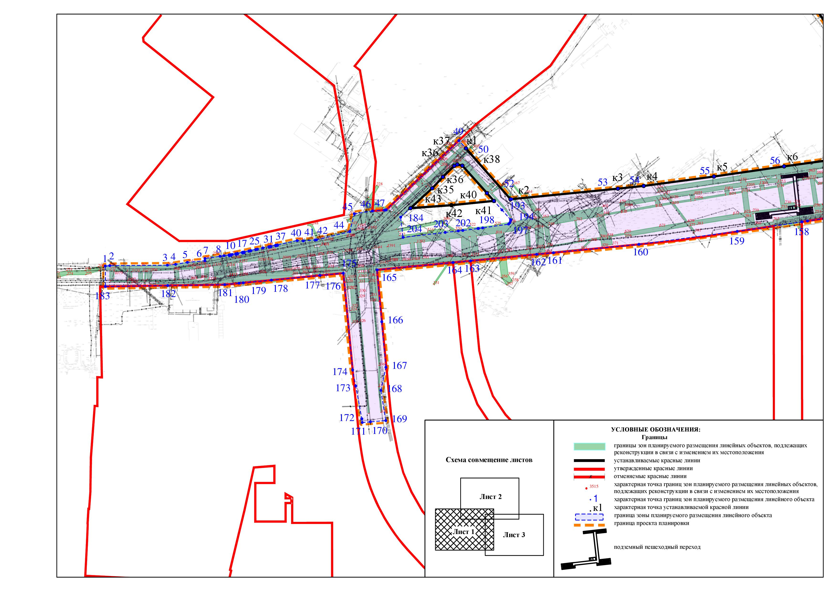

(лист 2)
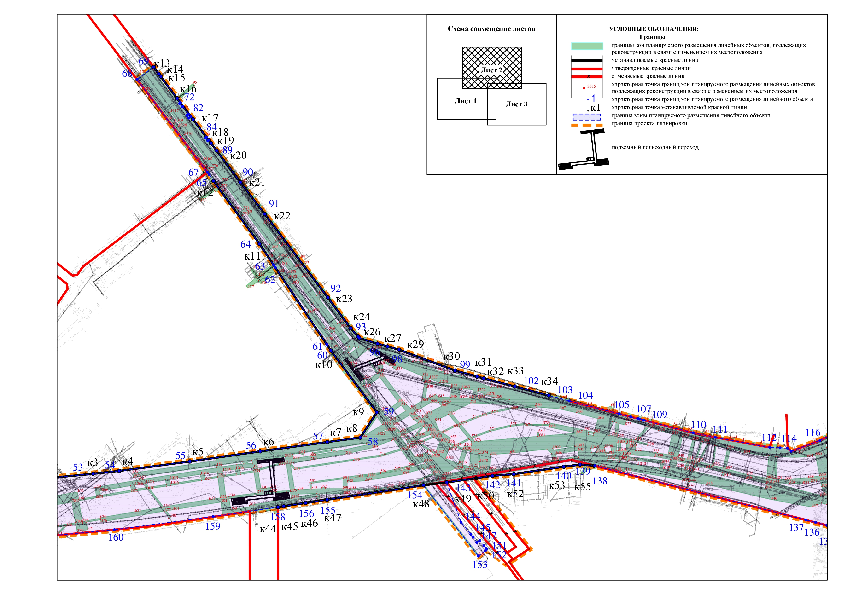

(лист 3)
